Пояснительная записка
к авторскому образовательному
веб-квесту “Are You Going to Celebrate Thanksgiving Day?”
www.zunal.com/webquest.php?w=115861

Автор: Степанова Ольга Леонидовна

Место работы:
муниципальное общеобразовательное учреждение гимназия № 23 г. Иванова

Должность:
учитель английского языка

Название ресурса:
Образовательный веб-квест “Are You Going to Celebrate Thanksgiving Day”

Адрес ресурса в сети Internet: www.zunal.com/webquest.php?w=115861

Программно-аппаратные требования: подключение к сети Интернет, браузер Internet Explorer

Предмет: английский язык

Краткое описание ресурса:
Данный веб – квест знакомит учащихся с аутентичными материалами по теме «День Благодарения» в рамках темы “Страны изучаемого языка”. Соответствует требованиям федеральных государственных стандартов и примерных программ по иностранным языкам.
Выполнение заданий квеста на основе ресурсов интернет способствует развитию навыков поисковой проектно - исследовательской деятельности школьников и ключевых компетентностей учащихся в области английского языка и информационных технологий. Ознакомление с культурой, традициями и национальными праздниками и обычаями страны изучаемого языка расширяют кругозор школьников, воспитывают толерантное отношение к менталитету других стран.

Целевая аудитория.
Задания веб - квеста ориентированы на учащихся 6 – 8 классов. Психологические и возрастные особенности учащихся среднего школьного возраста открывают возможности для творческого поиска и самостоятельной исследовательской работы учащихся с использованием ресурсов интернет.

Актуальность ресурса и ожидаемые результаты.

Веб – квест посвящен празднованию Дня Благодарения в США, который широко празднуется в Америке в четвертый четверг ноября. Этот национальный праздник имеет свою историю и традиции. Работа с ресурсом позволит углубить и расширить социолингвистические знания учащихся, будет способствовать развитию познавательного интереса с последующим включением полученных знаний в процесс коммуникации на английском языке. Творческий поиск по выполнению заданий будет способствовать эрудиции школьников и повышению мотивации к изучению языка и культуры других стран.

Цели и задачи веб- квеста.

- Популяризация и актуализация английского языка
- Развитие познавательного интереса и расширение кругозора учащихся с последующим включением полученных знаний в процесс коммуникации на английском языке.
- Социокультурное развитие школьников средствами иностранного языка.
- Развитие ключевых компетентностей участников в области иностранного языка и информационных технологий.
- Развитие умений работать с различными информационными и аудиовизуальными источниками.
- Создание условий для метапредметных знаний через вовлечение учащихся в самостоятельное изучение языка и культуры других стран.
- Воспитание личностных качеств: умения работать в сотрудничестве, активности, личной и взаимной ответственности.
- Формирование дружелюбного и толерантного отношения к ценностям иных культур.

Данный ресурс способствует интеграции знаний учащихся из других образовательных областей: истории, географии, мировой художественной культуры в изучение иностранного (английского) языка.
Работу с данным веб – квестом рекомендуется проводить во внеурочное время, т.к. самостоятельная работа учащихся в сети интернет не может быть ограничена рамками урока. Итоговые проекты учащихся рекомендуется заслушать на тематическом уроке или в рамках внеклассного мероприятия, посвященного празднованию Дня Благодарения.

Содержание.

- Title (Название) “Are You Going to Celebrate Thanksgiving Day” (Ты собираешься праздновать День Благодарения?)
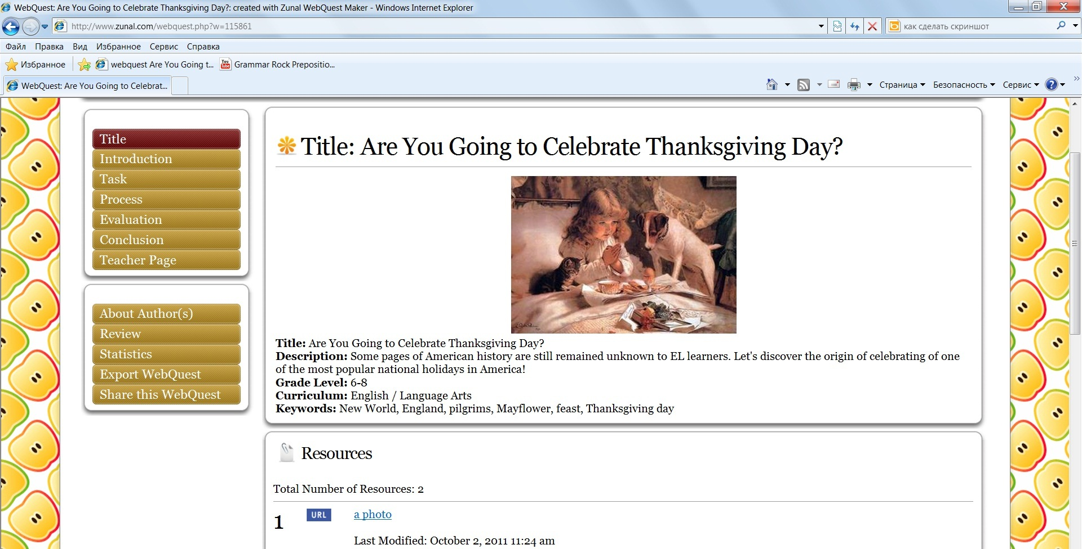

Риторический вопрос, адресованный учащимся, имеет личностноориентированную направленность, заставляет школьников задуматься над темой веб – квеста. Пояснение учителя и фильм (из раздела «Ресурсы») дают общее представление об американском национальном празднике.
- Introduction (Вступление)

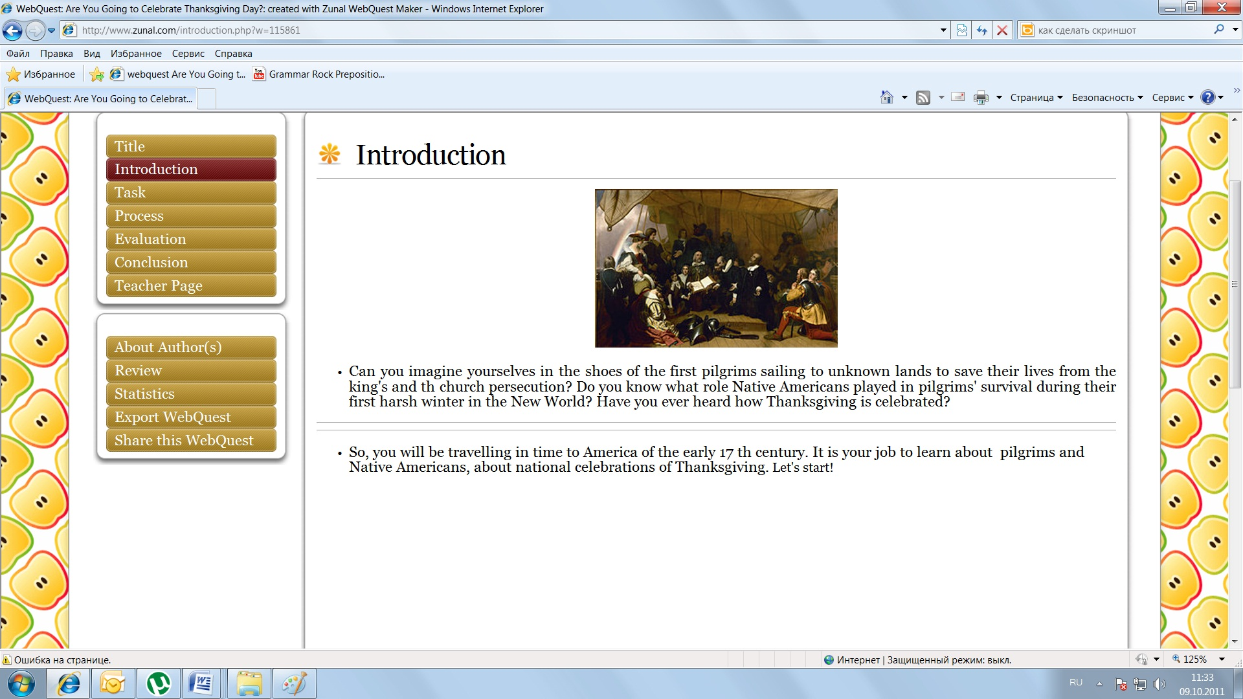
Во вступлении учащиеся узнают о различных перспективах исследования традиции празднования Дня Благодарения.
- Task (Задания)
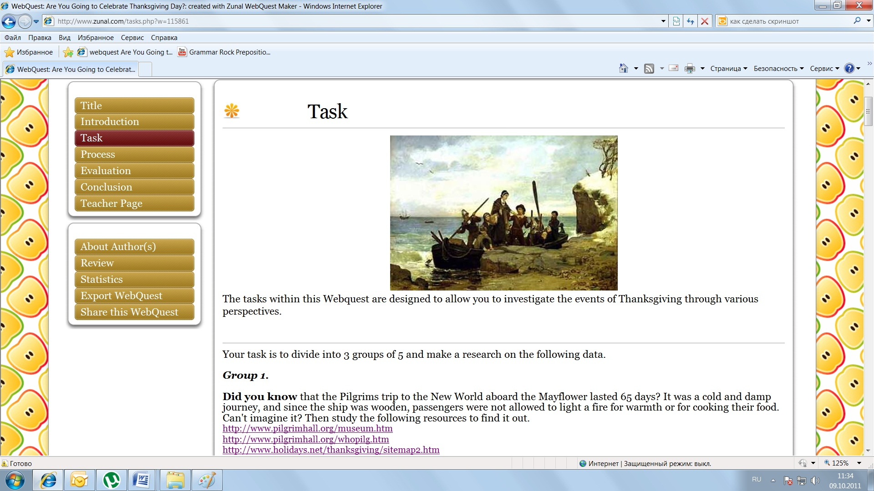
Школьникам предлагается сформировать 3 группы по 5 человек согласно предложенным темам исследования:
- История возникновения традиции.
- Роль коренного населения в выживании переселенцев из Европы.
- Известные традиции празднования Дня Благодарения.
В качестве итогового проекта работы над веб-квестом учащимся предлагается создать презентацию в формате Power Point или видеоролика; сообщаются основные требования к работе.
Раздел «Ресурсы» содержит ссылки на источники информации в формате Web – страниц, текстовых документов и видеороликов, цель которых помочь школьникам отобрать необходимый материал.
- Process (Процесс)
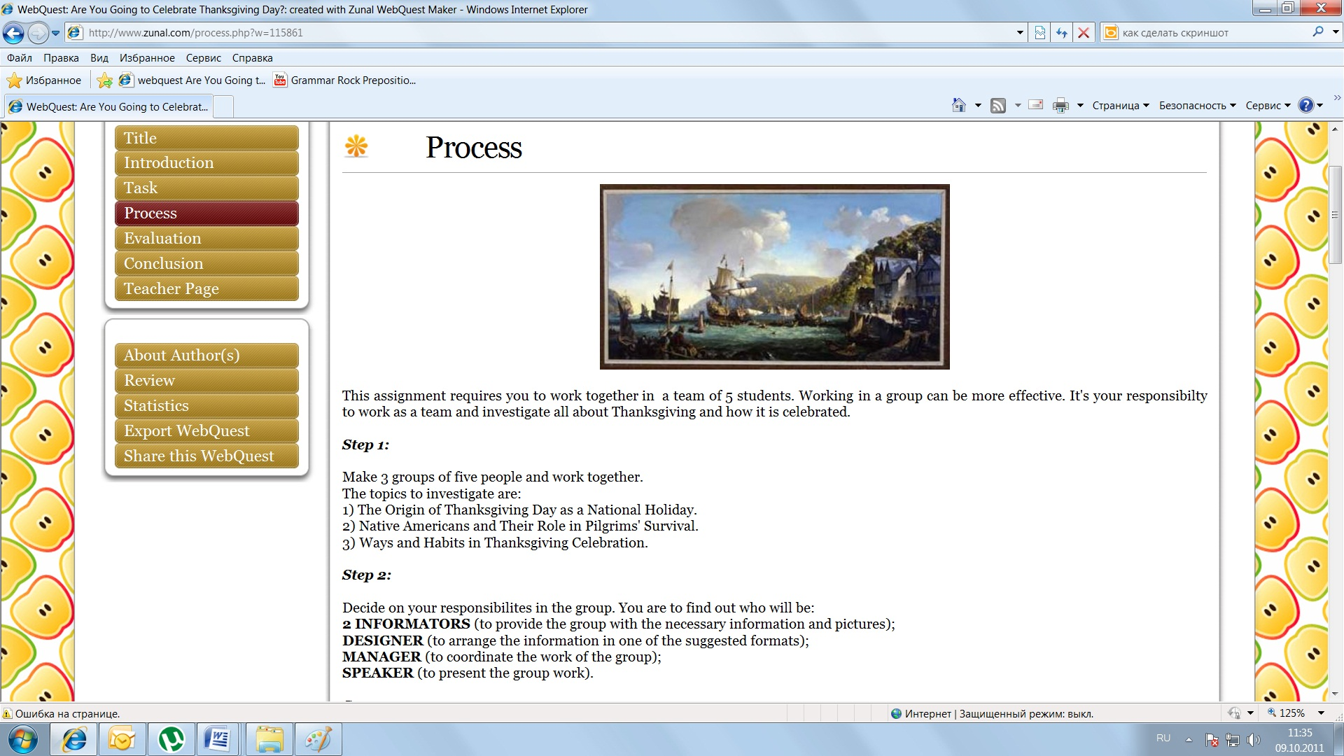
В процессе работы над проектом учащимся предлагается распределить роли в группе и выполнить основные обязанности.
В каждой группе необходимо иметь двух информаторов, ответственных за сбор и систематизацию информации, с которой знакомятся все участники группы. Дизайнер выбирает формат презентации информации. Менеджер координирует работу всей группы. Спикер представляет итоговую работу.
В разделе «Ресурсы» можно найти рекомендации по оформлению презентации и созданию видеоролика.
- Evaluation (Оценивание)
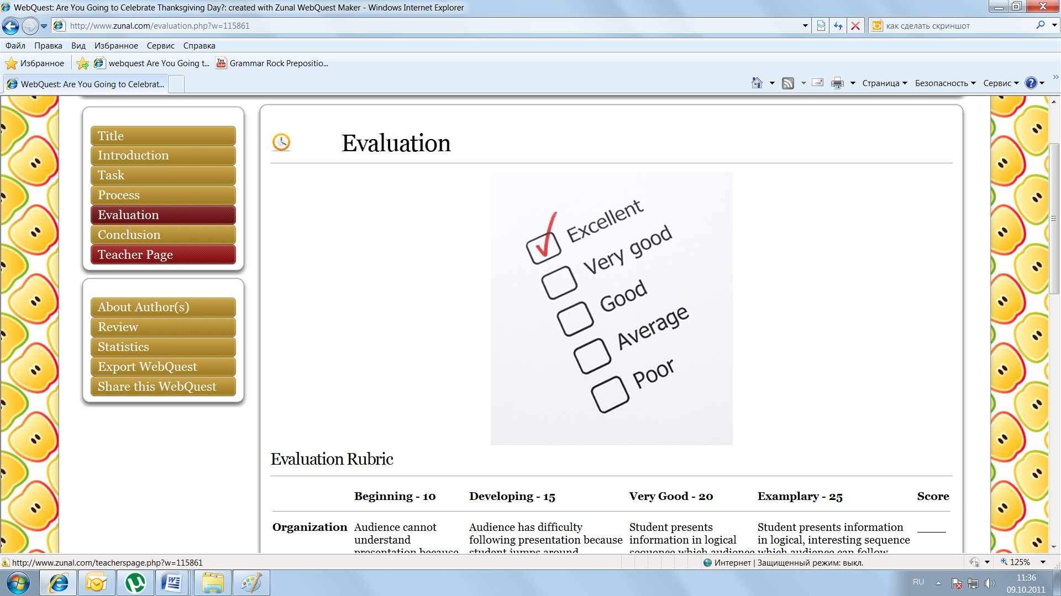
На этом этапе учащиеся знакомятся с основными критериями презентации итоговых работ. Это помогает им совершенствовать свои технологические компетенции и презентационные навыки.
- Conclusion (Заключение)
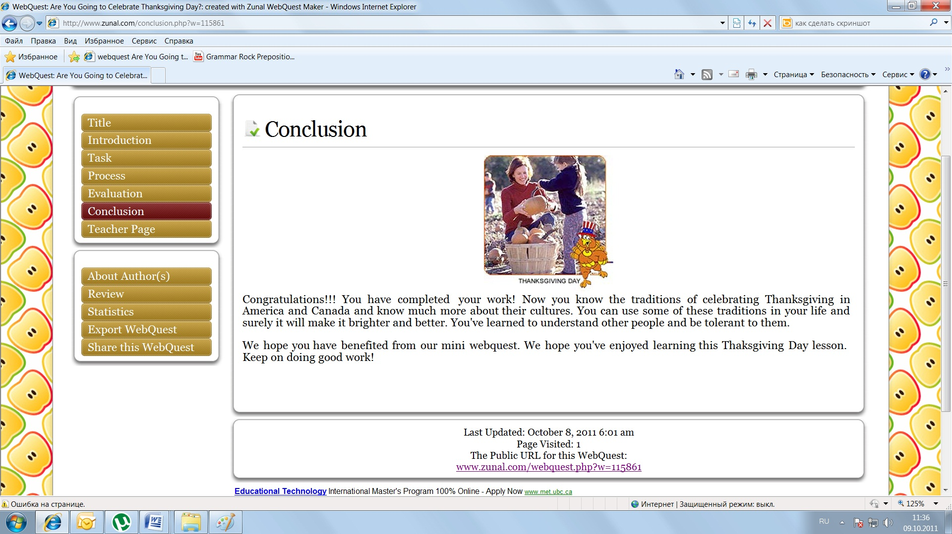
Эта страничка подводит итоги исследовательской деятельности учащихся. Цель ее создания – поблагодарить учащихся за итоговые проекты и сформировать положительное отношение к поисковой деятельности с использованием ресурсов интернет.

- Teacher’s Page (Страничка учителя)
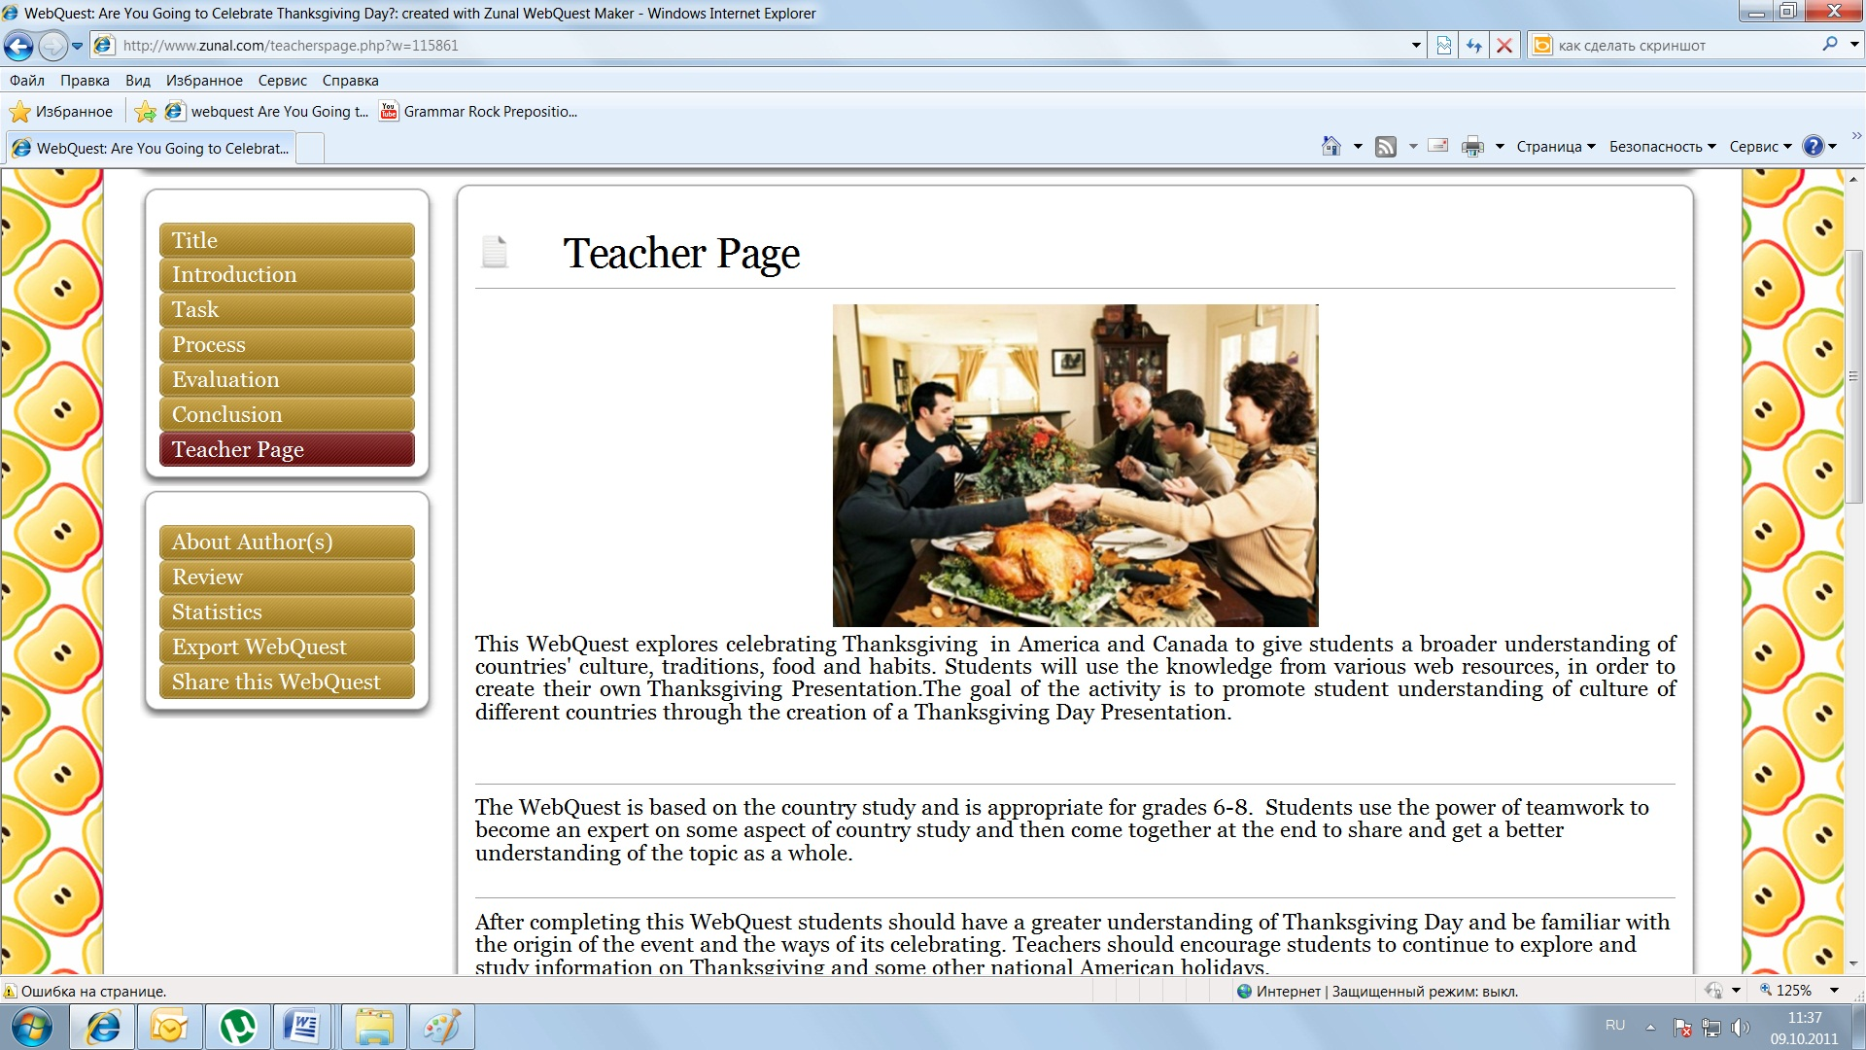
Этот раздел веб – квеста адресован учителям, которые знакомятся с ресурсом. Автор сообщает об основных целях и задачах квеста, о предполагаемых результатах работы школьников.
В разделе «Ресурсы» педагоги могут найти дополнительную информацию по организации различных мероприятий, связанных с празднованием Дня Благодарения.
About Author(s) (Об авторе)
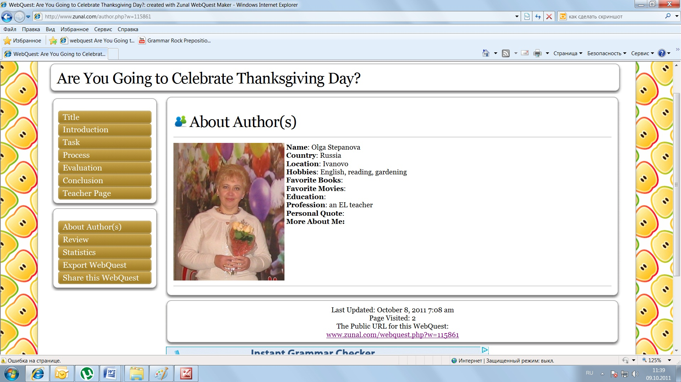
В этом разделе содержится информация об авторе созданного веб – квеста.

Использованные ресурсы:
http://www.youtube.com/watch?v=LD9ZtiX7d7g&feature=relmfu
http://www.youtube.com/watch?v=wFDSobNnfQs&feature=related
http://www.youtube.com/watch?v=G-0kktV9We0&feature=related
http://www.youtube.com/watch?v=US-4qyR-hv8&feature=related
http://www.youtube.com/watch?v=CcI4zkuv-7Y&feature=related
http://www.youtube.com/watch?v=o-PZDiBk5cU&feature=related
http://www.youtube.com/watch?v=lb9V0wZ8aKA&feature=related
http://www.youtube.com/watch?v=UYch9o0AO1g&feature=related
http://www.youtube.com/watch?v=D1gLuc3HsL4&feature=related
http://www.youtube.com/watch?v=LD9ZtiX7d7g&feature=relmfu
http://www.fullhdoboi.ru/photo/den_blagodarenija/12-0-1376
http://www.otkritka.com/calendar/den_blagodareniya_v_ssha
http://festival.1september.ru/articles/506477/
http://www.country-mp3.narod.ru/download.htm
http://www.youtube.com/watch?v=d2yeQs8gXo0&feature=related
http://www.youtube.com/watch?v=xGzn-7dGwfQ&feature=related
http://en.wikipedia.org/wiki/Pilgrim
http://www.hhttp://www.holidays.net/thanksgiving/turkey.htmolidays.net/thanksgiving/pilgrims.htm
http://www.holidays.net/thanksgiving/dates.htm
http://www.holidays.net/thanksgiving/didyouknow.htm
http://www.holidays.net/thanksgiving/mourn.htm
http://www.holidays.net/thanksgiving/story.htm
http://www.holidays.net/thanksgiving/turkey.htm
http://www.holidays.net/thanksgiving/index.htm
http://www.gallerycollection.com/christmascards/thanksgivingcards.htm
http://www.holidays.net/thanksgiving/dates.htm
http://www.holidays.net/thanksgiving/pilgrims.htm
http://www.holidays.net/thanksgiving/turkey.htm
http://www.holidays.net/thanksgiving/thpres2010.htm
http://www.holidays.net/thanksgiving/recipes.htm
http://crafts.holidays.net/categories.php?id=1
http://crafts.holidays.net/view_craft.php?id=31
http://www.holidays.net/thanksgiving/roastturkey.htm
http://www.holidays.net/thanksgiving/game.htm
http://teacherdo.ru/moodle/course/view.php?id=42
http://www.itlt.edu.nstu.ru/webquest.php#2
http://www.itlt.edu.nstu.ru/webquest.php#2
http://www.it-n.ru/board.aspx?cat_no=107408&tmpl=Thread&BoardId=107411&ThreadId=277173&page=3

